三星堆又“上新”了
——中华文明起源的多元一体与华夏认同
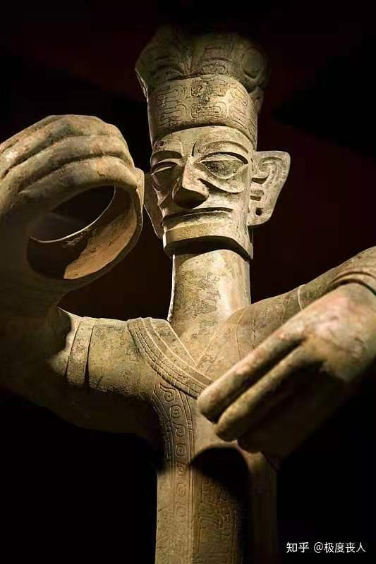
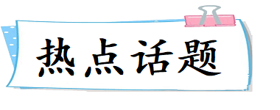
2021年9月9日，四川省文物考古研究院向社会公布了三星堆遗址2021年5月以来的最新发掘成果，考古学家们又新发现了500多件文物，其中包括完整金面具、青铜“神坛”、神树纹玉琮等“国宝”。首次出土完整金面具，千年后仍熠熠生辉。玉琮在古代作祭祀用，外方内圆，起源于长江下游的良渚文化，此次出土的玉琮上清晰地刻着一棵通天神树，确切地证明几千年前三星堆的先民在交通不便的情况下能和千里之外的文明沟通，印证了中华文明多元一体、互相交融的发展过程。
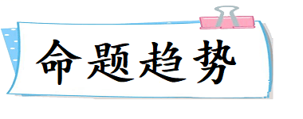
- 中华文明起源的多元一体的特征
- “华夏认同”观念的形成与发展
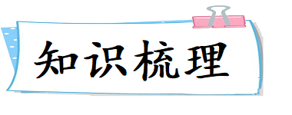
（一）中华文明的起源时期的远古人类与文化遗存（部分）
中华文明起源主要分布在大河、大江流域，具有多元一体、源远流长、生生不息的特点。
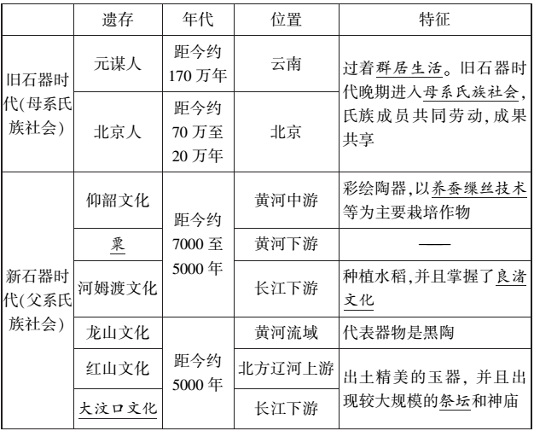

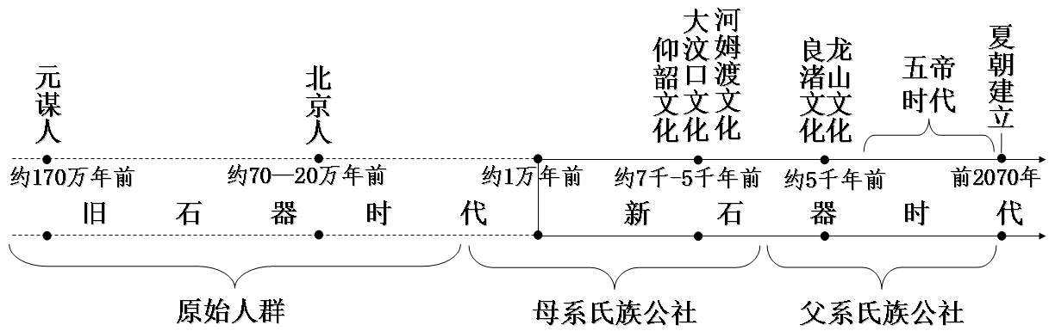
【知识拓展】
史前史研究的主要资料和工具
（1）实物资料：因为其高度的真实性，考古发现是当今研究人类史前史的主要素材，随着考古挖掘的发展，很多传说得到了印证。
（2）古籍记载：撰写者距史前史较近，相对来说更加真实，但是，限于当时科技发展的水平和主观目的，其记载存在偏颇，需要其他史料加以印证。
（3）神话传说：神话传说是夹杂着个人想象的口口相传的历史，其内容与真实的历史相差甚远，但是，这些传说也基于一些真实发生的史实，是研究历史的素材之一，中国黄帝、尧舜禹的传说就是典型的例子。
（4）科学技术：随着科技的发展，科学技术运用于史学研究，对于判定历史时间、分析历史发展及地理环境的变迁等都有巨大的帮助，成为研究史前史的重要工具。
（二）“华夏认同”观念的形成与发展
1． 中华文明源头的原始文化星罗棋布、多元交融，逐渐形成统一的华夏文明。
2． 古代文献中记载的三皇五帝的传说，与考古学上的龙山文化在空间、时间上高度吻合，两者相互印证。炎黄部落联盟打败蚩尤部落，逐渐统一黄河流域，呈现出了“多元一体、中原核心”的历史发展趋势。
3．奴隶社会的夏、商、西周是我国早期国家的代表，国家政治制度经历了从商代神权统治到西周血缘政治的演变。
4．春秋时期，中原各国自称为“华夏”，与周边民族交往密切，这些民族也产生了华夏认同观念。进入战国之后，內迁的戎狄蛮夷逐渐融入华夏族，初步形成了各地区、各民族共同的血缘认同、文化认同。华夏族吸收了大量新鲜血液，更加稳定，分布更为广泛。
5．在夏商周文化的基础上，经过春秋战国时期的社会变革，为秦汉统一多民族封建国家的确立奠定了基础。秦汉初步形成了大一统的中华文明。
6．以后历朝历代的各族统治者无不以构建大一统的中华文明为其政治、文化、民族目标，华夏认同观进一步巩固和发展。
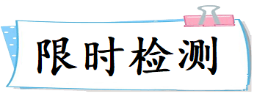
A
命题趋势：中华文明起源的多元一体的特征 | 难度：★★★ | 建议用时：30分钟
1．某学者指出，公元前四千年中国存在的区域文化带有内蒙古长城带、仰韶文化、大汶口文化、大溪文化、太湖长江三角洲文化、大坌坑文化等，这些文化彼此相互作用。这表明（ ）
A．不同文明的交融互动最终促成了国家的形成
B．中华文明的起源呈现多元一体的格局
C．地理的复杂性与分层性奠定中华文明的基础
D．中华文明由黄河流域向周边逐渐扩展
2．两河流域、印度河流域等世界原生文明诞生地的形成空间均不过数十万平方千米，唯有中华文明的形成覆盖了长江、黄河及辽河流域的面积近300万平方千米的范围。这凸显出中华文明形成之时便具有（ ）
A．多元一体的文明格局
B．以德治民的民本思想
C．厉行专制的集权意识
D．农耕经济的高度繁荣
3．据现有的考古资料所知，中华民族的祖先分别在多个地区创造了原始文化，这些早期先民的文化区，时间上有先后，规模上有大小，水平上有高低，但是它们各有特点，自成系统，既有个性，又有共性。这体现了中华文明的起源（ ）
A．以中原地区为主，逐渐向外辐射
B．分布广泛，多元一体
C．在诸多区域同时出现，各自发展
D．各地区存在延续不断的继承关系
4．据今约5000年前，长江流域下游、黄河流域、北方辽河流域分别出现良渚文化、龙山文化和红山文化。它们各具特色，又交流借鉴，都出土了精美的玉器，出现了较大规模的祭坛和神庙。这反映了（ ）
A．中华文明早于世界其他地区的文明
B．中华文明起源呈现多元一体的特点
C．中华文明起源的时期是夏商周时期
D．当时出现玉礼器为代表的礼乐制度
5．河北的石家河文化和山东大汶口文化受良渚文化西传影响，继承并发展了良渚文化的神徽图式，这反映了（ ）
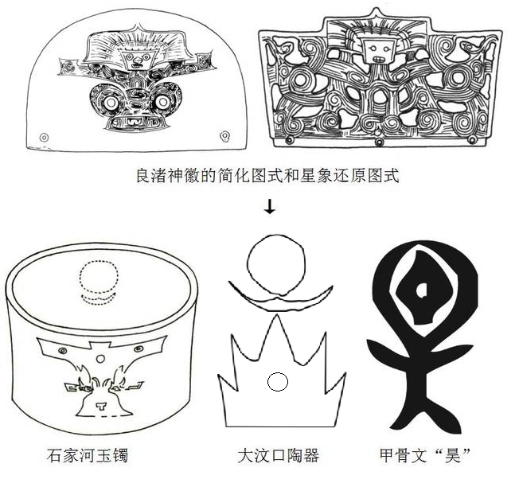
A．中华文明多元一体 B．良渚文化全国领先
C．各地经济均衡发展 D．文明走向趋于一致
5．位于四川广汉的三星堆遗址是公元前16-前14世纪世界青铜文明的重要代表。该遗址出土的部分青铜器物具有中原殷商文化和长江中游地区的青铜文化风格，青铜神树、青铜立人像等则具有鲜明的古蜀文化特征。这一考古发现证明（ ）
A．商周时期盛行神权政治
B．中华文明多元一体特征
C．分封制度促进区域联系
D．地理环境决定文明发展
7．2020年5月，河南巩义“河洛古国”重大考古成果发布。在这处距今5300年前后的仰韶文化中晚期巨型聚落遗址中，出土器物如折腹鼎、背壶具备山东大汶口文化特征，陶器组合中出现的大量双腹器属于长江流域屈家岭文化因素等。这体现了（ ）
A．早期国家正式形成
B．贫富分化开始出现
C．中华文明领先世界
D．中华文明多元一体
8．下图是参与中国文明形成总进程的主要地方社会，它们形象地反映了（ ）
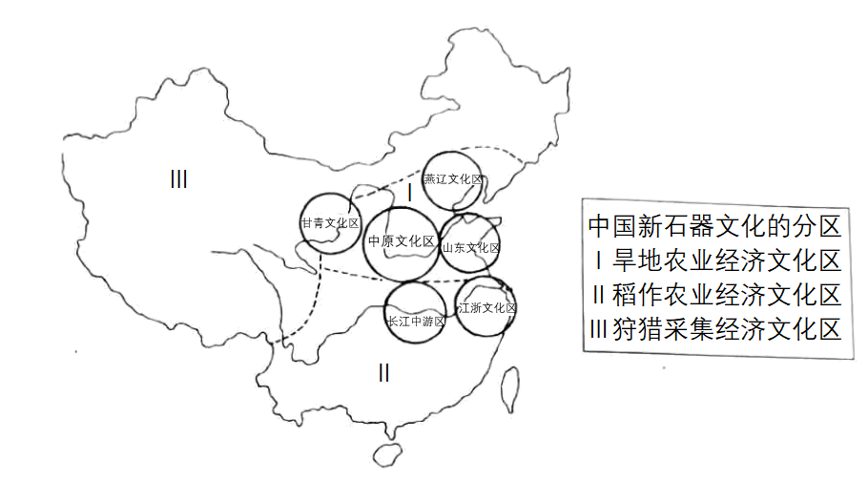
A．中原文化一脉相承 B．中华文明多元一体
C．华夏文化兼容并包 D．各地文化融合交流
9．三星堆文化早期的文物极具地域特点，但晚期的青铜器、玉石器却融入了周边多种文化因素，有长江中游的、长江下游的、甘青地区的，其中占比最大的是中原地区夏商文化，即便是三星堆最具特色的神像和面具，仍然可以在长江、黄河流域古文化中溯源。材料反映出中华文明具有的特点是（ ）
A．历史悠久 B．分布广泛
C．多元一体 D．神权浓厚
10．在四川广汉三星堆遗址出土的文物中，青铜尊、青铜罍以及玉璋、玉琮等与黄河流域出土文物类型相似。同时，三星堆新发现的黄金面具与成都金沙遗址出土的黄金面具存在高度相似性。这说明（ ）
A．跨区域间文化交流频繁
B．考古发掘能够如实还原历史
C．社会等级分化初步显现
D．中华文明具有多元一体特征
11．阅读材料，回答问题。
材料一 《中国旧石器时代重要人类遗址分布图》
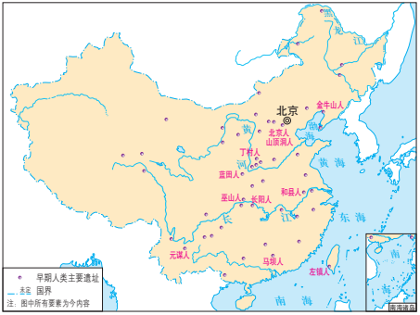
材料二 《西周时期分封示意图》
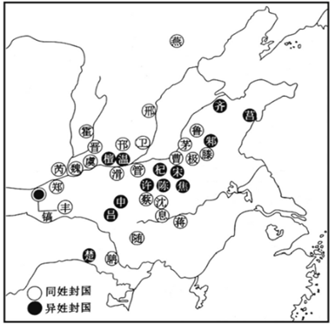
材料三 中国文明的起源具有极为深厚的历史渊源，它经历了数千年乃至数万年的文化积淀。数十万年前，先民们就没有固定在一个地点上。尽管各区域文化发展不平衡，却在一个古老的农业经济基础上形成了一个中国古代文化的共同体，维系着各区域、各部落及联盟文化发展的总趋势。无论那一地区，那一部落最先跨进文明，它都离不开这一文化共同体。从这种意义上讲，是中国古代文明的共同体孕育了中国文明的起源，是各区域文化中的文明因素发展成了中华民族的文明。
——耿铁华《中国文明起源的考古学研究》
材料四 纵观中华文明形成的整个过程，各主要文化区整体上呈现出百花齐放、多元并进的局面。距今5500年左右开始，各地区之间交流日益密切，内容包括生产技术、礼仪制度和宗教观念，出现过以彩陶扩张和玉礼器传播为标志的大范围文化整合过程；距今4500年以来，中原地区开始呈现出汇聚周围地区先进文化因素并率先发展的趋势；距今3800年前后，形成以中原地区为中心的多元一体化格局。
——王巍《中华文明具有三大特征》
（1）从《中国旧石器时代重要人类遗址分布图》中可以归纳出哪些历史信息？
（2）从《西周时期分封示意图》中出反映了西周分封制的哪些特点？
（3）有学者称中华文明起源和发展具有多元一体的特征，请依据上述四则材料论证此观点。
B
命题趋势：“华夏认同”观念的形成与发展 | 难度：★★★ | 建议用时：50分钟
1．周族的先祖曾任夏的长官，又曾为商的方伯。周建国后，夏、商二族又成为周的诸侯。商灭夏后，夏商二族融合；周灭商后，夏商周三族进一步融合，于西周末期形成了华夏族。这反映了（ ）
A．夏商周三族轮流执掌国家政权
B．长期战乱形成统一多民族国家
C．列国纷争引发华夏认同的观念
D．中华民族多元一体的发展特点
2．下表所示为冯天瑜编著的《中国文化史》所载春秋战国时期文化圈分布，其主要反映出（ ）
中原文化圈 | 北方文化圈 | 齐鲁文化圈 | 楚文化圈 | 吴越文化圈 | 巴蜀滇文化圈 | 秦文化圈
以周王都为中心，黄河中游，春秋时包  括晋南、郑、卫及赵国南部一部分 | 赵国南部一部分，赵国北部、中山国、燕国，以及更北 | 齐、，以及其他小国，西至郑、卫之一部分 | 长江中游，楚国为中心，北接中原、西至四川、东连吴越之一部分 | 淮水流域和长江下游。以吴、越为中心，西至楚国下游之一部分 | 现在四  川、云南，巴国、蜀国、滇国以及西南的部族，东接楚国上游之一部分 | 西北地区以秦为中心，与巴蜀北部、晋南及北方胡族俱有衔接
A．文化地域性导致这一时期政治分裂
B．中原文化一直领先于其他地域文化
C．地理阻隔导致文化圈之间相互隔绝
D．中国文化发展呈现多元一体的特征
3．据司马迁《史记》载，在追溯本族来源时夏、商、周总是与黄帝族系联系起来，都自认是黄帝族的后裔，是中华一家。这主要反映（ ）
A．三代就是黄帝族的后裔
B．正统观念初步形成
C．民族认同意识正在形成
D．宗族观念正式形成
4．今河南平顶山应国墓地、陕西长安张家坡及普渡村墓地等处出土了一批具有长江中下游风格的西周青铜器。这说明西周时期（ ）
A． 中原文化向周边传播
B． 各诸侯国维护周礼
C． 宗法制度分崩离析
D． 南北文化相互交流
5．汉字独特的象形、表意等功能，使它可以成为各方言区的人群及各民族用来交际的共同工具。汉字把 广大地域内的居民拉近，从而增强了中华民族的凝聚力。这主要体现了（ ）
A．中华文化源远流长
B．汉字与方言是互相滋养的依存关系
C．华夏祖先高瞻远瞩
D．中华文明有绵延不断的文化“基因”

6．有学者认为，中国古代夏商周三代历史由部族时代到封邦建国，从天下万国到方邦联盟不过是共同体核心的一次次转移。孔子说，夏商周三代之间是“相递损益”的关系。这说明（ ）
A．方邦联盟是当时华夏政治的共同体
B．中原文化是各部族聚合裂变的产物
C．西周的封邦建国是一项伟大的创举
D．华夏文化体系具有共同性和继承性
7．下图是2020年中央广播电视总台春晚与淘宝独家联合打造的首款官方周边“团圆春碗”，寓意着中华儿女心连心，天涯海角若比邻，春节团圆一家亲。“团圆春碗”的寓意主要反映了（ ）

A．儒家家国同构思想的影响
B．宗法观念成为春晚的指导思想
C．中华民族的文化心理认同
D．古代精湛的瓷器制作工艺水平
8．据考证，伏羲女娲作为华夏的始祖在秦汉时期得到了普遍崇奉，这一信仰的影响也日益扩大。与之相关的神话传说不仅被文人当作创作的素材，也被普通民众用来保佑家人平安幸福。这一现象（ ）
A．束缚了百姓的思想生活
B．提升了人们的族群认同
C．促进了文学艺术的繁荣
D．传播了先秦的礼乐制度
9．战国文献中出现了“九州”的地理概念，豫州、并州、冀州等皆属中原，而如北方之幽州、南方之荆州、东南之扬州都已覆盖了传统上的四夷居地。“九州”的出现（ ）
A．加速了统一局面的到来
B．表明原有封国不复存在
C．适应了尊王攘夷的需要
D．是华夏文明扩展的结果
10．妇好在商朝武丁时代参加并指挥对土方，八方、夷方、鬼方等方国的大作战，在其墓葬中出土了代表军权的大铜钺。据此可知商代（ ）
A．母系氏族色彩浓厚
B．宗法等级观念淡薄
C．华夏文明不断扩展
D．中央集权观念萌发
11．在西周的金文记载中已经有“戎”“夷”之称。“华夏”各国间存在纷争，但无论各国关系多么敌对，它们并不称呼对方为“戎”“夷”。这一现象反映了先秦时期（ ）
A．实现国家统一成为社会的共识
B．民族和文化认同观念已经出现
C．农耕文明与游牧文明冲突剧烈
D．血缘成为维系政治认同的纽带
12．周代分封制首封传说时代及夏商帝王后商和吕尚等周室功臣，后又扩及秦、楚、戎狄等许多臣服于天子的异族部落。分封对象不限于周王室姬姓一家一族。这一做法有助于（ ）
A． 推动周朝文化传播
B． 强化伦理道德秩序
C． 突出宗法血缘纽带
D． 逐步实现家国同构
13．北魏孝文帝说：“北人谓土为拓，后为跋。魏之先出于黄帝以土德王，故为拓跋氏。夫土者，黄中之色，万物之元也。宜改姓元氏。”材料说明孝文帝（ ）
A．力图争取鲜卑贵族的拥护与支持
B．旨在进一步神化封建皇权
C．意在为学习汉文化寻找历史依据
D．开创了民族融合的新时代
14．周代分封制下，一些大诸侯不断向周围的夷、戎、狄等少数民族用兵，进而兼并其土地，进行文化渗透；受封的偏远诸侯国也逐步接受了中原文化。这表明分封制（ ）
A．加强了中央对地方的有效控制
B．构建了国家大一统局面
C．激化了汉族与少数民族的矛盾
D．推动了中原文明的传播
15．春秋时期，中原各国因社会发展比相邻的戎狄蛮夷先进，自称为“华夏”。在频繁往来和密切联系中，这些民族也产生了华夏认同观念。进入战国以后，戎狄蛮夷逐渐融入华夏族。这一现象表明春秋战国时期（ ）
A．戎狄蛮夷的消失
B．华夏文明优于周边民族
C．汉民族已经形成
D．华夏认同观进一步发展
16．西汉建立后，境内的百姓逐步不再以“齐人”“燕人”“楚人”相区别，而是“某郡某县”人，大家“书同文、车同轨、人同伦，逐渐都称为“汉人”。这表明汉代（ ）
A．民族认同感大大加强
B．完善中央集权制度
C．中国疆域已基本定型
D．国家分裂根源消除
17．秦国蜀守李冰大力兴修水利，在尊重地域性传统的同时根据律令治民；西汉蜀郡太守文翁兴学，致力于“化夷为夏”。二者都得到了巴蜀民众的推崇。这些举措（ ）
A．促进了巴蜀地区政治地位的上升
B．推动了巴蜀民众国家和文化认同
C．反映了秦汉地方治理政策的转变
D．稳定了巴蜀地区的社会经济秩序
18．魏晋南北朝时期，北方少数民族往往都自认为与汉族有着共同的祖先，如鲜卑拓跋部称其先祖为黄帝后裔，建立夏政权的匈奴首领自称“大禹之后”“（将）复大禹之业”。这表明（ ）
A．各民族隔阂完全消失
B．中原文明的影响扩大
C．游牧民族转向农耕生活
D．北方地区统一进程加快
19．前燕创立者鲜卑慕容氏宣称先祖是“有熊氏之苗裔”，大夏政权创立者赫连勃勃声称：“朕大禹之后，世居幽、朔。”这体现出（ ）
A．家国同构的政治理念
B．多元一体的认同意识
C．尊宗敬祖的宗法观念
D．国家统一的历史趋势
20．魏晋时期，匈奴族刘渊入主中原，称汉高祖刘邦曾以宗女为公主嫁给匈奴冒顿单于，其子孙“冒姓刘氏”，遂定所建政权曰“汉”。刘渊这一做法意在（ ）
A．恢复宗法制度
B．确立其统治的正统地位
C．弘扬中原文化
D．推动与其他政权的交往
21．《资治通鉴》记载：内迁匈奴人刘渊建立前赵，以汉高祖，世祖、昭烈为三祖，太宗、世宗，中宗、显宗、肃宗为五宗。该现象反映了前赵（ ）
A．实行胡汉分治
B．学习中原文化
C．推行汉化政策
D．接受分封制度
22．北魏道武帝拓跋珪雄心勃勃率兵伐燕，部下思北还。他说：“四海之人，皆可为与国，在吾所以抚之耳，何恤乎无民？”拓跋硅的话（ ）
A．具有四海之内皆兄弟的精神
B．具有大一统的家国意识
C．具有仁政亲民的政治思想
D．具有崇尚武力的统治理念
23．十六国时期，进入中原的各少数民族建立的政权，在承认中华正统的前提下所建立的政治、经济和文化制度基本都与中原汉族政权无大的区别。这一现象（ ）
A．体现了中华一体的政治观念
B．增强了少数民族政权的军事实力
C．有利于国家统一局面的出现
D．体现了中华文化多元一体的特点
24．下表反映了历代官话的变迁。对此解读正确的是，官话（ ）
东周 | 周平王迁都洛邑（洛阳）后，洛邑的语言就成了东周时期官话的基础
秦汉 | 汉代官话为“洛语”，洛语承袭了先秦时代的“雅言”。汉朝的汉语标准语称为“雅言”
魏晋 | 西晋以“洛语”为官话。衣冠南渡后，“洛语”与中古吴语结合，形成了金陵雅音（官话）
A．实现了全国文字的统一
B．有利于促进文化认同
C．消除了各地语言的隔阂
D．强化了封建君主专制
25．辽人在自称“中国”的同时，并不反对宋人称“中国”。金人进入中原后，援引“懂礼即国”的汉儒学说，自称“中国”，但也没有将宋人排除在“中国”之外。这说明（ ）
A．中原文明得到广泛认同
B．民族的交流日益频繁
C．民族多元一体意识增强
D．民族关系受理学影响
26．下表是不同时期的少数民族政权的文献资料。分析材料可知，表格中的少数民族（ ）
内容 | 出处
“昔黄帝有子二十五人，或内列诸华，或外分荒服，昌意少子，受封北土，国有大鲜卑山，因以为号。 | 《魏书．序纪》（注：魏书，记载北魏王朝的史书）
受命之君，当事天敬神。有大功德者，朕欲祀之，何先？孔子大圣，万世所尊，宜先。 | 《辽史》卷七十二
“诏设御史大夫、御史中丞、翰林学士院、大宗正府、殿前都点检……（地方）设路、府、州、县” | 《金史·百官志》
A．华夏认同观念逐渐增强
B．发展水平已与汉族一致
C．努力维护本民族的传统
D．普遍接受儒家主流思想
27．2003年，山东济南历城大辛庄遗址出土了一片完整的刻有25个文字的商代甲骨，这是首次在殷墟之外发现的商代甲骨卜辞，距今三千二百多年。这说明当时（ ）
A．甲骨文在较大范围内使用
B．商朝的都城一度频繁更换
C．甲骨文是一种成熟的文字
D．中国的疆域已经空前辽阔
28．中华文明是人类最古老的文明之一。五帝是相传原始社会末期的各位部落首领，其中的炎帝、黄帝被后世共尊为华夏始祖。这反映了中华文明形成的特点是（ ）
A．兼收并蓄 B．神权高于王权
C．多元一体 D．从分裂到统一
29．中华文明历史的长河中，汉族首创了造纸、印刷、指南针和火药四大发明，维吾尔族和黎族最先学会了棉花的种植与纺织；藏族保存了两大古代佛学著作《甘珠尔》和《丹珠尔》；汉语普通话的发音特点受蒙古影响而形成。这反映出中华文明（ ）
A．由所有民族共同缔造而成
B．呈现多元一体的发展特征
C．体现汉族文化主导性地位
D．源自少数民族文化的灿烂
30．春秋时期，中原诸侯对南方的楚国从心里看不起，认为是蛮夷之邦。到战国时期，特别是战国晚期，楚国就不在被视为蛮夷。这反映了战国时期（ ）
A．南方经济赶上北方
B．诸侯纷争逐渐激化
C．华夏认同观念增强
D．夷夏矛盾彻底解决
31．在先秦文献中，“华”与“夏”初以单字出现，皆指中原人，与周边蛮夷戎狄相对应而称，“裔不谋夏，夷不乱华”。后来，周边异族与华夏族彼此吸收文化成分，逐渐“达其志，通其欲”。这一变化表明（ ）
A．民族文化遭到破坏
B．天下一统格局形成
C．族群矛盾基本解决
D．华夏认同观念强化
32．孔颖达在《春秋左传正义》中写道：“中国有礼仪之大，故称夏；有服章之美，谓之华。”这反映春秋时期（ ）
A．少数民族势力不断增强
B．各诸侯国都臣服于夏朝
C．各民族都推崇华夏文明
D．华夏认同观念初步形成
33．西周时期，楚国国君熊渠曰：“我蛮夷也，不与中国之号谥。”战国时期，屈原却认为楚人是“帝高阳（颛顼）之苗裔兮”。这说明（ ）
A．民族之间交融日益密切
B．争霸需求推动文化认同
C．传统宗法制度趋于瓦解
D．华夏观念不断深化发展
34．如图为位于广州的西汉南越王墓出土的编磬，其形制属于春秋以来中原常见的曲折型石磬，这反映了（ ）
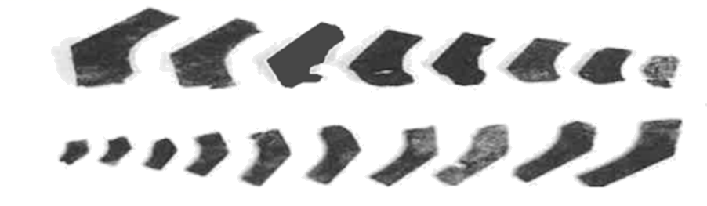
A．华夏文化的传承与交流
B．岭南文化的优越性和包容性
C．南方经济得到初步开发
D．文化重心随着经济重心南移
35．据西晋的史料记载，内迁的少数民族主动认同中原地区的历史和文化，如鲜卑说自己是黄帝之子的后裔，匈奴的铁弗部自称是大禹的后代。这种现象说明（ ）
A．汉族人已全部被赶出中原
B．西晋对内迁各族实行了仁政
C．内迁民族全部被汉族同化
D．民族交融的趋势进一步加强
36．从华夏族到中华民族的转变，反映了我国民族意识的不断传承和发展。阅读材料，完成下列要求。
材料一 华夏是人类文明历史进程中形成的政治共同体。至迟从西周开始，华夏已形成拥有天下共主的政治结构。周天子是华夏共同认可的最高统治者，其下统辖有姬姓以及姜姓、任姓、姒姓等贵族，他们以周王室为核心，通过血缘、联姻等纽带凝聚成一体。……随着政治共同体的形成，华夏内部产生了共有的礼乐文明。同时，作为华夏文化代表的乐亦具有不同地域和人群的文化相融合的特征。
——摘编自李渊《论先秦时期夷狄认同华夏的观念》
材料二 近代，中华民族在争取民族站立、崛起以及由传统的“天下观”向近代的“世界观”转变的过程中，民族意识和民族认同感的建构为中华民族认同的彰显埋下了民族自觉的种子。在中华民族生死存亡之际，中国共产党运用先进的马克思主义民族观念分析中国社会的具体国情，并在危机关头始终站在中华民族独立自强的前沿，用实际行动激起各民族潜在的内聚性和向心力，促进中华民族意识的觉醒。
——摘编自王秀娟《抗日战争与中华民族共同体意识的形成刍议》
（1）根据材料一和结合所学知识，概括先秦时期“华夏”的特点。
（2）根据材料二和结合所学知识，指出促进“中华民族共同体意识”形成的因素，并简析该意识对上世纪三四十年代政治领域的深远影响。


